Methods
เมธอด

หัวข้อ (Topic):
1 การนิยามและเรียกใช้เมธอด (Definition and Call Method)
2 ประเภทของเมธอด (Type of Method)
3 การใช้แมธคลาสเมธอด (Math class method)

วัตถุประสงค์การเรียนรู้ (Learning Objective):
1. สามารถเขียน Syntax ของการนิยาม Method ได้
2. บอกความแตกต่างของ Method แต่ละประเภทได้
3. สามารถเขียนโปรแกรมโดยการใช้ประโยชน์จาก Method ได้อย่างเหมาะสม
4. สามารถเขียนโปรแกรมในการรับส่งค่า Parameters ของ Method ได้
5. สามารถเขียนโปรแกรมโดยใช้ Math class method

จากเนื้อหาในบทที่ผ่านมา เราได้เรียนรู้เกี่ยวกับการใช้ชุดคำสั่งในการควบคุมโปรแกรม (Control Structure) ซึ่งเป็นสิ่งจำเป็นเสมอสำหรับภาษาเขียนโปรแกรมทุกภาษา นอกจากนี้ การเขียนโปรแกรมภายในหนึ่งโปรแกรมนั้น อาจต้องแยกส่วนงานภายในโปรแกรมออกเป็นสัดส่วน เพื่อให้ง่ายต่อการบริการจัดการข้อมูล ซึ่งอาจสามารถใช้หรือสร้าง Method เพื่อจัดกลุ่มประเภทข้อมูล หรือกลุ่มของหน้าที่งานได้ ตามความเหมาะสม

การนิยามและเรียกใช้เมธอด (Definition and Call Method)
Method เป็นระเบียบวิธีในการทำงาน โดยการจัดกลุ่มข้อมูลสร้างเป็น Function ย่อยภายในโปรแกรมเพื่อง่ายต่อการบริหารจัดการกลุ่มข้อมูล ซึ่งมีทั้ง Method ที่โปรแกรมเมอร์สร้างขึ้นใช้งานแอง และ Method ที่ Java นั้นมีอยู่แล้ว รอเพียงการถูกเรียกใช้ โดยสรุปแล้ว Method คือ บล็อกหรือกลุ่มของโค้ดคำสั่งให้คอมฯ กระทำอะไรสักอย่าง ซึ่งคำว่า Method ในภาษา Java ตรงกับคำว่า Function หรือ Procedure ในภาษาอื่นๆ
โดยปกติแล้วการเขียนโปรแกรมทางคอมพิวเตอร์มีจุดประสงค์ เพื่อที่จะใช้โปรแกรมนั้นช่วยในการทำงาน ได้อย่างสะดวกและง่ายขึ้น ดังนั้นโปรแกรมที่พัฒนาเพื่อ จะใช้ในการแก้ปัญหาของระบบงานในปัจจุบันและการเขียนโปรแกรมในโลกแห่งความเป็นจริงแล้วนั้น โปรแกรมมักมีขนาดใหญ่ มีความซับซ้อน มีจำนวนบรรทัดของโปรแกรม (Line of code) จำนวนมาก ทำให้ยุ่งยากในการบริหารจัดการชุดคำสั่ง หรือโปรแกรม ดังนั้นเพื่อให้โครงสร้างของโปรแกรมมีขนาดเล็กลง เราสามารถใช้วิธีการแบ่งโปรแกรม ใหญ่ ออกเป็นงานส่วนย่อย ๆ เรียกว่า แบ่งเป็น “modules” และนำหลาย ๆ modules นั้นมาประกอบกันเป็นโปรแกรมสำเร็จพร้อมใช้ และสำหรับ Java นั้นถ้าพูดถึง “Module” ไม่ได้หลายถึงเฉพาะการสร้าง Method ในโปรแกรมเท่านั้น จะยังหมายรวมถึง class อีกด้วย นั่นหมายความว่า ในหนึ่งโปรแกรม นอกจากจะสร้าง Method ซึ่งเปรียบเสมือน Function ย่อยภายในโปรแกรมแล้ว คุณยังสามารถสร้างได้หลาย ๆ คลาสในหนึ่งโปรแกรมอีกด้วย ดังนั้นคำว่า Module ใน Java จึงหมายถึง “Method and class”
สำหรับ Java แล้ว คุณสามารถเขียนโปรแกรมโดยรวมเอา method และ class เข้าไว้ด้วยกัน สามารถใช้ Method และ class อ้างอิงความสามารถของ API (Application Programming Interface) และ Java class library ได้ นอกจากนี้ Java ยังมี Java API ที่ได้เตรียมพร้อม class และ method สำเร็จรูปหลากหลายชนิด พร้อมถูกเรียกใช้งาน ทั้งสนับสนุนงานด้านณิตศาสตร์ การจัดการข้อมูล String อักขระ จัดการ Input/Output การตรวจสอบข้อผิดพลาดและอื่น ๆ
การสร้าง Method ต้องคำนึงถึงห้าองค์ประกอบพื้นฐานได้แก่ ตัวขยาย ชนิดค่าส่งกลับ ชื่อเมธอดพารามิเตอร์ และบอดี้

การนิยามเมธอด (Definition Method)
การนิยามเป็นการสร้างตัวตน (Body) ของ Method เพื่อให้รู้ว่า Method นี้ชื่ออะไร บรรจุข้อมูลและชุดคำสั่งอะไรอยู่ภายในบ้าง

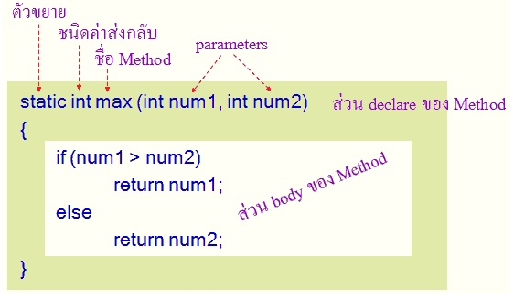

สามารถสร้าง Method ได้ตาม Syntax ต่อไปนี้
Syntax:
Accessibility return_data_type methodName (parameter_list)
{ statement ;
statement;}

เมื่อ
- Accessibility คือ การระบุคำนำหน้า Method ด้วยคำว่า private, protect, public และ static เพื่อให้ทราบว่า method นั้นเป็น method ชนิดใด
- return_data_type คือ การระบุชนิดข้อมูลที่จะใช้ในการ return ค่ากลับของ method เช่น ข้อมูลชนิด String ,int หรือ double หาก method นั้นไม่ต้องการให้ return ค่ากลับ ให้ระบุคำนำหน้าด้วย “void” แทนที่ชนิดข้อมูล
- methodName คือ ชื่อ method ที่เราตั้งขึ้น (ไม่ซ้ำกับ Keyword)
- parameter_list คือ ตัวแปรที่ใช้ในการรับค่า ของ method นั้น ๆ สามารถใช้ตัวแปรได้หลายตัว โดยที่ตัวแปร parameter นั้นไม่จำเป็นต้องใช้ข้อมูลชนิดเดียวกัน หรือ method ที่สร้างนั้นอาจไม่เป็นต้องใช้ตัวแปร parameter ก็ได้
- statement คือ ประโยคคำสั่งภายใน body ของ method นั้น ๆ

เช่น
public static void ann(int a) // หลังเครื่องหมายวงเล็บ ( ) ไม่ใส่เครื่องหมาย (; )
{ System.out.println(a); }

Note : การสร้าง Method นั้นต้องกระทำนอก body ของ main()

โดยในการสร้างเมธอดนั้นสามารถสร้างภายในคลาสเท่านั้น และนอก body ของ main()
เช่น
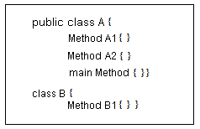

การเรียกใช้ Method (Call Method)
เนื่องจากการสร้าง method นั้นจะต้องสร้างไว้ภายนอก body ของ method main() ซึ่งเป็น method หลักในการเริ่มทำงานของโปรแกรม ดังนั้นการเรียกใช้ method ที่สร้างขึ้นจะต้องถูกเรียกภายใน method main() โดยใช้ syntax ดังนี้
1. ในกรณีที่เป็น static method หรือ เมธอดที่ไม่จำเป็นต้องสร้างวัตุมาเรียกใช้ จะมีรูปแบบการเรียกใช้เมธอดดังนี้
ชื่อ Method();

ตัวอย่างเช่น
public class maxmin {
public static void ann(int a)
{ System.out.println(a); } //end method ann()
public static void main( String args[] ) {
ann(10); // call method ann()
} //end main()
} //end class

2. ในกรณีที่ไม่เป็น static method หรือ เมธอดที่จำเป็นต้องสร้างวัตุมาเรียกใช้ จะมีรูปแบบการเรียกใช้เมธอดดังนี้
ชื่อวัตถุ.Method();
ดังนั้นการเรียกใช้งานเมธอดประเภทนี้จำเป็นต้องสร้างวัตถุขึ้นมาก่อนจึงจะเรียกใช้งานได้

ตัวอย่างเช่น
public class maxmin {
public void ann(int a)
{ System.out.println(a); } //end method ann()
public static void main( String args[] ) {
maxmin a=new maxmin();
a.ann(10); // call method ann()
} //end main()
} //end class

ประเภทของเมธอด (Type of Method)
จำแนก method ใน Java ได้ 2 ประเภท ได้แก่ Method ที่สร้างขึ้นมาเอง และ Method ที่มีอยู่แล้ว ซึ่งแต่ละประเภทมีลักษณะดังนี้

Method ที่สร้างขึ้นมาเอง
สามารถจำแนก method ที่สร้างขึ้นเอง ได้ดังนี้

1. Method ไม่รับและไม่ส่งค่า
เป็น method ที่ไม่มีตัวแปร parameter ดังนั้นภายใน body ของ method ชนิดนี้จึงประกอบไปด้วย statement ที่ต้องการให้ทำงานเท่านั้น ซึ่งหน้าชื่อเมธอดจะมีคำว่า void และภายในเมธอดจะไม่มีคำว่า return ขอยกตัวอย่างโปรแกรมง่าย ๆ ที่ไม่มีความซับซ้อนเพื่อง่ายต่อความเข้าใจดังนี้
ตัวอย่างโปรแกรม: การเรียกใช้ method ในการขีดเส้น
Output:
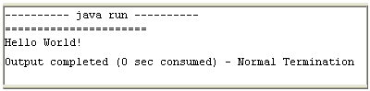

Source Code:
//NRandS.java
public class NRandS {
public static void main(String[] args)
{
line();
System.out.println("Hello World!");
}//end main()

public static void line() {
for (int i=1;i<=20 ;i++ )
{ System.out.print("="); }//end for
System.out.println(" ");
} //end method line()
}//end class

2. Method ที่มีการส่งหรือคืนค่ากลับ
เป็น method ที่ไม่มีตัวแปร parameter แต่เมื่อสิ้นสุดการทำงานของ method จะทำการ return กลับไปยัง method เมื่อถูกเรียกใช้งาน ข้างหน้าชื่อเมธอดจะไม่มีคำว่า void แต่มชนิดของ dataType ที่ต้องการคืนค่ากลับ และภายในเมธอดจะมีคำว่า return

ตัวอย่างโปรแกรม : การ return ค่าตัวแปรเพื่อแสดงผลสูตรคูณแม่ 2 และ 3
//Msend.java
public class Msend {
public static void main(String[] args) {
System.out.println("Display Multiply");
System.out.println(" "+multiply());
}//end main()
public static String multiply() {
Output:
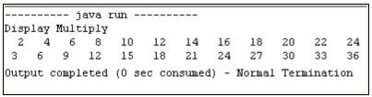

int b=0;
String output= " ";
for (int i=2;i<=3 ;i++ ) {
for(int j=1;j<=12;j++) {
b = i*j;
output += b+ " ";
}//end inside for
output += " \n ";
}//end outside for
return output;
} //end method multiply()
}//end class

หมายเหตุ เมธอดที่ไม่มีการส่งค่าผ่านเข้าไปในเมธอด ซึ่งมีรูปแบบ ชื่อเมธอด() จะเรียกการเรียกใช้เมธอดประเภทนี้ว่า Pass by reference

3. Method ที่มีการรับค่าหรือมีการนำค่าเข้าสู่ภายในเมธอด โดยผ่านทาง parameter ซึ่งมีรูปแบบของการเขียนดังนี้
ชื่อเมธอด(dataType Parameter, dataType Parameter, …) เช่น add(int a, int b)

ตัวอย่างโปรแกรม :
class add2Num {
public void add(int a,int b)
{ System.out.println(a+b); } //end method ann()
public static void main( String args[] ) {
add2Num a=new add2Num();
a.add(10,1); // call method ann()
} //end main()
} //end class

ในการเขียนโปรแกรมสิ่งที่จำเป็นต้องพิจารณาคือ Parameter และ Argument โดยที่ ค่าที่ class หรือวัตถุนั้นเก็บเพื่อส่งต่อให้กับ Method นั้นคือ Argument สิ่งที่ Method นั้นเก็บจะเรียกว่า Parameter ซึ่งการใช้งานแบบนี้จะเรียกว่า Pass by value จากโปรแกรมที่ผ่านมาจะเห็นได้ว่า Argument คือ 10 และ 1 ส่วน Parameter คือ a และ b

4. Method ที่มีทั้งการรับค่าและส่งค่า เช่น
class add2Num {
public int add(int a,int b)
{ int c = a+b; return c; } //end method ann()
public static void main( String args[] ) {
add2Num a=new add2Num();
System.out.println(a.add(10,1)); // call method ann()
} //end main()
} //end class

2. Method ที่มีอยู่แล้ว
Method ชนิดนีมีอยู่แล้วใน class library พร้อมถูกเรียกใช้งาน แต่จะแยกเป็น Method ของ Class และ Method ของ Object โดยจำแนกได้ 2 ลักษณะ ดังนี้
- Method ของ Class (Class Method ) จะเป็น method แบบ Static สามารถเรียกใช้ได้ทันทีโดยไม่จำเป็นต้องสร้าง Object ใหม่ขึ้นมา ดังตัวอย่าง System.out.println(“ “);
เมื่อ System คือ ชื่อ class จาก Library
Out คือ ชื่อ Object ของ class
println() หรือ print คือ ชื่อ Method

- Method ของ Object (Instance Method) คือ Method ทั่วไปที่มีอยู่ใน class แต่เมื่อต้องการเรียกใช้งาน จะต้องสร้าง Object ขึ้นมาก่อน แล้วใช้ Object นั้นในการเข้าถึง method
Syntax : การใช้ Object เข้าถึง Method ให้เชื่อมด้วยเครื่องหมาย ( . )
ชื่อ Object . ชื่อ Method( );

ตัวอย่าง การใช้งาน Method ของ Math Class
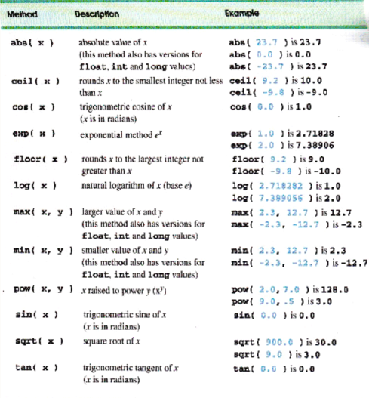

แบบฝึกหัด
ชื่อ _______________________
รหัส _______________________

1. จงอธิบายผลของการใช้งานเมธอดในมิติของการ reused เมื่อเมื่อเปรียบเทียบกับการเขียนโปรแกรมที่มีเมธอด
__________________________________________________________________________________________________________________________________________________________________________________________________________________________________________________________________________________________________________________________________________________________________________________________________________________________________________________________________________________________________________________________________________________________________________________________________________________________

2. จงเขียนคำสั่งเพื่อสร้างเมธอดต่อไปนี้
ตัวอย่าง เมธอด asd ซึ่งเป็นเมธอดที่ไม่มีการคืนค่าไม่มีการส่งค่าผ่าน
ตอบ void asd()

  - เมธอด asd ซึ่งเป็นเมธอดที่ไม่มีการคืนค่าแต่มีการส่งค่าผ่าน parameter ชื่อ a ที่มีชนิดของข้อมูลเป็นจำนวนเต็ม
______________________________________________________________________________________
______________________________________________________________________________________

  - เมธอด asd ซึ่งเป็นเมธอดที่ไม่มีการคืนค่าแต่มีการส่งค่าผ่าน parameter ชื่อ a และ b ซึ่งต่างมีชนิดของข้อมูลเป็นจำนวนเต็มทั้งสองตัว
______________________________________________________________________________________
______________________________________________________________________________________

  - เมธอด asd ซึ่งเป็นเมธอดที่มีการคืนค่ากลับเป็นข้อความ และมีการส่งค่าผ่าน parameter ชื่อ a ที่มีชนิดของข้อมูลเป็นจำนวนเต็ม
______________________________________________________________________________________
______________________________________________________________________________________
______________________________________________________________________________________
จงใช้โปรแกรมต่อไปนี้ในการตอบคำถามข้อ 3.1 – 3.5
class Test {
void showString(String s){
System.out.println("*"+s+"*");
}
}
class M{
public static void main(String args[ ]){
Test t = new Test();
t.showString("Hello");
}
}

  - โปรแกรมนี้มีจำนวนคลาสเท่าใด
______________________________________________________________________________________

  - เมธอดใดคือเมธอดหลักของโปรแกรม
______________________________________________________________________________________

  - เมธอด showString(String s) เป็นเมธอดที่มีการคืนค่ากลับหรือไม่ เพราะเหตุใดจึงทราบถึงชนิดการคืนค่ากลับ
______________________________________________________________________________________
______________________________________________________________________________________

  - เมธอด showString(String s) มีพารามิเตอร์ และอาร์กูเมนต์หรือไม่ถ้ามีจงระบุพารามิเตอร์ และ อาร์กูเมนต์
______________________________________________________________________________________
______________________________________________________________________________________
______________________________________________________________________________________

  - ผลลัพธ์ที่ได้จากการรันโปรแกรม
______________________________________________________________________________________
______________________________________________________________________________________
______________________________________________________________________________________
______________________________________________________________________________________
______________________________________________________________________________________

